Міністерство освіти та науки України

Національний аерокосмічний університет ім. М.Є. Жуковського

«Харківський авіаційний інститут»

Кафедра комп’ютерних систем, мереж і кібербезпеки

**Звіт**

| з | *Навчальна практика* |
| --- | --- |
|  | (назва дисципліни) |

|  |  |  |  |  |
| --- | --- | --- | --- | --- |
| Виконав: | здобувач(ка) | *1* | курсу групи № | *515б* |
|  |  |  |  | (№ групи) |
|  | |  | *Володимир Гуща* | |
| (дата, підпис) | |  | (ім’я та прізвище) | |
| Перевірив: | *к.т.н., доцент, доцент закладу вищої освіти* | | | |
|  | (науковий ступінь, вчене звання, посада) | | | |
|  | |  | *Володимир Гуща* | |
| (дата, підпис) | |  | (ім’я та прізвище) | |

Харків – 2023

Зміст

1. Аналіз предметної області та постановка задачі 3

1.1 Завдання 3

1.2 Аналіз предметної області 3

1.3 Постановка задачі 3

2. Проєктування 4

2.1 Структура програми 4

3. Розроблення 5

3.1 Прототипи функцій 5

3.2 Схеми алгоритмів 5

4. Тестування 6

4.1 Модульне тестування 6

4.2 Тестові сценарії 6

Висновки 7

Список використаних джерел 8

Додаток А. Посилання на гілку репозиторію та вихідні коди програми 9

Додаток Б. Сертифікат про проходження навчального курсу 10

# 1. Аналіз предметної області та постановка задачі

## 1.1 Завдання

Навести текст завдання відповідно до варіанту.

## 1.2 Аналіз предметної області

Проаналізувати предметну область, можливі шляхи вирішення, структури даних тощо. Навести посилання на проаналізовані джерела зі списку джеред. Приклад посилання на джерело: [1].

## 1.3 Постановка задачі

Необхідно розробити програму для ведення бази даних, організованої на файлах.

Реалізовувані програмою функції поділяються на три групи: − основні функції керування даними; − спеціальні функції (визначаються варіантом завдання); − додаткові функції (не є обов’язковими для реалізації, але дозволяють отримати додаткові бали).

Основні функції: − додавання запису (користувач вводить дані, а програма автоматично задає ідентифікаційний номер – порядковий номер запису у файлі); − видалення запису; − перегляд записів; − змінювання запису (змінюється одне або декілька полів даних для заданого ідентифікаційним номером запису).

# 2. Проєктування

## 2.1 Структура програми

Описати перелік модулів (заголовних файлів).

1. Заголовний файл **car.h** може містити описи функцій для роботи з автомобілями, включаючи функції додавання запису, видалення запису, перегляду записів, зміни запису та спеціальні функції для виведення інформації про електромобілі та автомобілі з заданим діапазоном років випуску та типом кузову.
2. Заголовний файл, **database.h**, містить описи функцій для роботи з базою даних загального призначення, такі як функції для збереження бази даних у файлі, експорту бази даних у текстовий файл та зміни налаштувань файлу конфігурації через інтерфейс програми.

# 3. Розроблення

## 3.1 Прототипи функцій

Було розроблено такі функції

* …;
* ….;
* ….

Описати параметри та повертане значення кожної функції.

## 3.2 Схеми алгоритмів

На рисунку 3.1 наведено схему алгоритму функції … . Вхідними даними є …, очікуваними вихідними даними є …

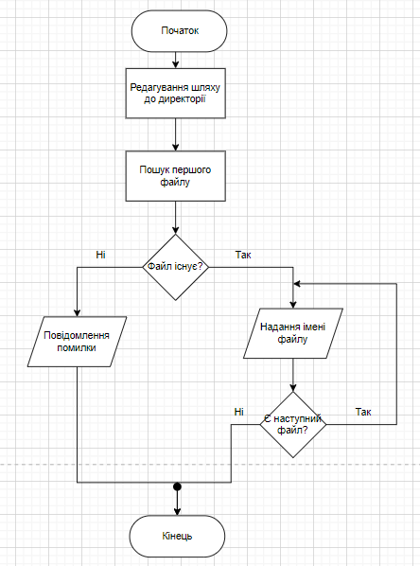

Рисунок 3.1 – Схема алгоритму функції …

# 4. Тестування

## 4.1 Модульне тестування

Було розроблено такий перелік модульних тестів:

* **Для першого автомобіля:**

*Держномер: AB123CD*

*Марка: Toyota*

*Модель: Camry*

*Рік випуску: 2019*

*Пробіг: 50000*

*Тип кузову: Sedan*

* **Для другого автомобіля:**

*Держномер: YZ987ZZ*

*Марка: Tesla*

*Модель: Model 3*

*Рік випуску: 2022*

*Пробіг: 10000*

*Тип кузову: Sedan*

## 4.2 Тестові сценарії

У таблицях …-... наведено тестові сценарії.

Таблиця 4.1 – Тестовий сценарій 1

|  |  |  |
| --- | --- | --- |
| Мета | | Перевірити … |
| Передумови | | Запустити … |
| Кроки | | |
| № | Дія | |
| 1 | Розробляю та пишу код | |
| 2 | Запускаю код | |
| 3 | Вводжу данні | |
| 4 | Очікую результат | |
| 5 | Завершення всіх дій | |
| Очікуваний результат для кроків | | |
| № | Результат кроку | |
| 5 | Програма працює | |

Після усіх тестових сценарієв навести результати виконання перевірок за тестовими сценаріями з відповідними скріншотами.

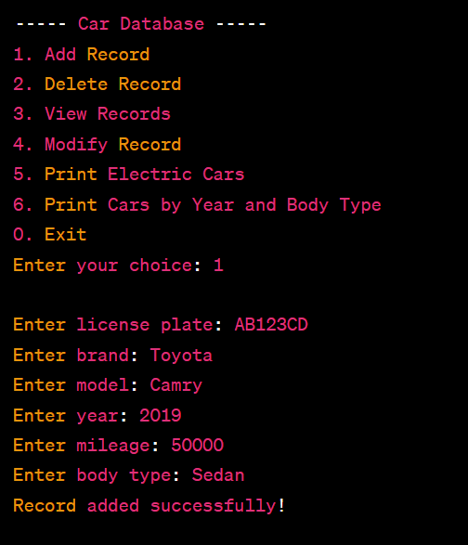

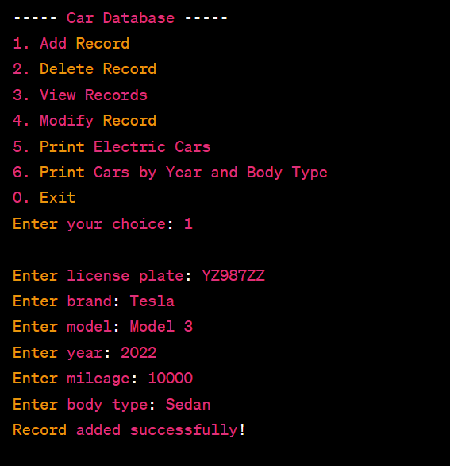

# Висновки

Після виконання завдань навчальної практики було отримано такі результати:

* перший результат



* другий результат;



# Список використаних джерел

1. Правила оформлення навчальних і науково-дослідних документів: навч. посіб. / Ю. А. Воробйов, Ю. О. Сисоєв. 4-те вид. URL: <http://library.khai.edu/library/fulltexts/metod/Vorobjov_Pravila.pdf> (дата звернення: 01.07.2023).
2. …
3. …

# Додаток А. Посилання на гілку репозиторію та вихідні коди програми

# Додаток Б. Сертифікат про проходження навчального курсу

